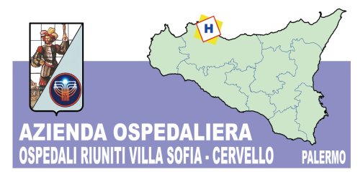
Azienda Ospedaliera
OSPEDALI RIUNITI VILLA SOFIA – CERVELLO
Sede Legale Viale Strasburgo n.233 – 90146 Palermo. Tel 0917801111 - P.I. 05841780827
Unità Operativa Complessa Provveditorato
telefono 0917808414 – fax 0917808394

AVVISO DI PUBBLICAZIONE SUL MERCATO ELETTRONICO PUBBLICA AMMINISTRAZIONE(MEPA) www.acquistinretepa.it –

OGGETTO: FORNITURA DI FRIGORIFERI PER ALIMENTI E TV COLOR
PER L’AZIENDA OSPEDALIERA
“OSPEDALI RIUNITI VILLA SOFIA CERVELLO “.
SMART CIG LOTTO 1: Z3224B3538 – SMART CIG LOTTO 2 – Z8624B354F

SI AVVISA CHE, CON R.D.O. 2040401 E' STATA AVVIATA UNA PROCEDURA DI GARA SUL SITO MEPA www.acquistinretepa.it, PER LA FORNITURA, DI N° 5 FRIGO PER ALIMENTI DA 120lt, N. 5 FRIGO PER ALIMENTI DA 230lt E N. 3 TV PER DIVERSE UU.OO. E SERVIZI DELL’AZIENDA OSPEDALIERA “OSPEDALI RIUNITI VILLA SOFIA – CERVELLO “
LOTTO N°1: FRIGORIFERI CODICE SMART C.I.G.: Z3224B3538
LOTTO N°2: TELEVISORI A COLORI CODICE SMART C.I.G. : Z8624B354F.

TERMINE DI SCADENZA PER LA PRESENTAZIONE DELLE OFFERTE; ORE 12 DEL GIORNO 12 Settembre 2018

Referente gara: Geom. Antonino CAMPAGNA TEL. 091 7808231 e mail a.campagna@villasofia.it.

F.TO IL RESPONSABILE
DELL’UNITA’ OPERATIVA
PROVVEDITORATO
(Dott. Aldo ALBANO)

